MAISON VIE RESTAURANT
SYSTEM STANDARD OPERATING PROCEDURE (SOP)
QUY TRÌNH KẾ TOÁN KHO CHI TIẾT, LANDED COST, MOVING WAC & 3-WAY MATCH
Quy trình vận hành chuẩn (SOP) chi tiết nghiệp vụ kiểm soát giá vốn, chốt kỳ kế toán và phòng chống rủi ro tài chính cho Kế toán kho & Kế toán trưởng
BỘ PHẬN ÁP DỤNG: BỘ PHẬN KẾ TOÁN (ACCOUNTING DEPT)
Phiên bản tài liệu: SOP-MV-v3.0-2026
Ngày áp dụng: 23/06/2026
Mã tài liệu: SOP-INV-BỘ

CHƯƠNG I: CHÍNH SÁCH KIỂM SOÁT TÀI CHÍNH & PHÂN QUYỀN TRÊN SUPABASE
Bộ phận Kế toán chịu trách nhiệm tối cao về tính minh bạch, chính xác và hợp pháp của mọi dòng dữ liệu tồn kho, giá trị hàng hóa và công nợ nhà cung cấp tại Maison Vie Restaurant. Để đảm bảo an toàn thông tin, hệ thống áp dụng cơ chế phân quyền Row Level Security (RLS) chặt chẽ trên cơ sở dữ liệu PostgreSQL:
- Quyền v_inventory_ops: Dành cho nhân viên kho/nhân viên bếp. Chỉ xem tồn lượng vật lý, không xem giá vốn.
- Quyền v_inventory_cost: Dành cho Kế toán kho. Xem và duyệt giá nhập, phân bổ landed cost.
- Quyền v_inventory_finance: Dành cho Kế toán trưởng và CFO. Xem toàn bộ báo cáo lãi lỗ, giá vốn Moving WAC, thực hiện đóng/mở kỳ kế toán và kiểm toán hệ thống.
[CHÚ Ý BẢO MẬT]: Bảng danh mục nhà cung cấp (`suppliers`) đã được cấu hình tắt RLS có chủ đích để hỗ trợ bộ phận kế toán thực hiện import tệp Excel/CSV cập nhật nhanh thông tin nhà cung cấp hàng loạt mà không gặp lỗi phân quyền (Security Policy Exception).

CHƯƠNG II: QUY TRÌNH NHẬP KHO, PHÂN BỔ LANDED COST & TÍNH MOVING WAC
Mỗi khi có giao dịch nhập hàng từ nhà cung cấp, kế toán kho phải thực hiện quy trình nhập kho và phân bổ landed cost hằng ngày để cập nhật chính xác giá vốn hàng hóa.

1. Lập Phiếu nhập kho (Goods Receipt Note - GRN):
- Bước 1: Vào tab 'Nhập Kho (GRN)' trên app. Nhấn nút 'Tạo Phiếu Nhập Mới'.
- Bước 2: Chọn Đơn đặt hàng (PO) liên kết nếu có. Chọn Nhà cung cấp giao hàng.
- Bước 3: Nhập Số hóa đơn NCC (`invoice_no`), số lượng thực nhận (theo biên bản giao nhận ký với bếp), đơn giá mua thực tế và tỷ giá ngoại tệ (`fx_rate` - mặc định là 1.0 nếu thanh toán bằng VNĐ).

2. Khai báo và phân bổ Landed Cost:
Landed Cost là toàn bộ chi phí phụ phát sinh để đưa hàng về đến kho nhà hàng (bao gồm cước vận chuyển, phí bốc xếp, thuế nhập khẩu). Quy trình phân bổ:
- Bước 1: Tại form GRN, nhập tổng chi phí vận chuyển vào trường 'Freight Cost' và tổng thuế nhập khẩu vào trường 'Duty Cost'.
- Bước 2: Nhấn nút 'Phê duyệt phiếu nhập (Approve)'.
- Bước 3: Hệ thống sẽ kích hoạt trigger database `process_goods_receipt_approve` để phân bổ chi phí này theo tỷ lệ giá trị hàng của từng dòng nguyên vật liệu:
Landed Cost Dòng NVL = Đơn giá mua + [Tổng chi phí vận chuyển * (Giá trị dòng NVL / Tổng giá trị hóa đơn)]

3. Tự động tính giá vốn bình quân gia quyền lũy tiến (Moving WAC):
Ngay sau khi phân bổ Landed Cost, trigger tự động tính toán lại giá vốn WAC mới cho nguyên vật liệu đó dựa trên công thức:
WAC mới = [(Số lượng tồn hiện tại * WAC hiện tại) + (Số lượng nhập mới * Landed Cost nhập mới)] / (Số lượng tồn hiện tại + Số lượng nhập mới)
[QUY TẮC XỬ LÝ TỒN ÂM]: Nếu số lượng tồn hiện tại của nguyên vật liệu bị âm (do trễ duyệt phiếu nhập nhưng bếp đã làm món ăn và POS đã trừ kho lý thuyết trước), trigger sẽ tự động gán lượng tồn hiện tại bằng 0 trong công thức tính Moving WAC trên để tránh tạo ra đơn giá giá vốn bị âm hoặc sai lệch nghiêm trọng. Đồng thời, một cảnh báo chốt tồn âm sẽ được tự động ghi nhận vào `audit_log`.

CHƯƠNG III: QUY TRÌNH ĐỐI SOÁT MUA HÀNG TRỰC QUAN (3-WAY MATCH)
Hoạt động đối soát 3 bên được thực hiện hằng tuần nhằm phát hiện sớm các lỗi sai lệch thanh toán đối với nhà cung cấp. Quy trình gồm các bước:
- Bước 1: Mở phân hệ Mua hàng.
Kế toán vào tab 'Mua Hàng (Purchasing)' trên màn hình chính.
- Bước 2: Chạy tính năng đối soát.
Nhấn nút 'Chạy Đối Soát 3-Way Match'. Hệ thống sẽ tự động liên kết và đối chiếu chéo số liệu giữa 3 thực thể dữ liệu:
- Số lượng đặt hàng và đơn giá dự kiến trên Đơn đặt hàng gốc (PO).
- Số lượng thực nhận và landed cost trên Phiếu nhập kho thực tế (GRN).
- Số lượng đòi tiền và đơn giá thanh toán trên Hóa đơn NCC gửi sang (Invoice).

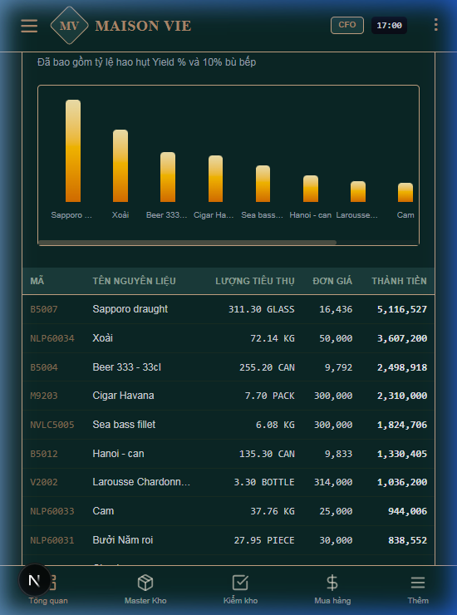
Hình 2.3: Bảng đối soát 3-Way Match quản lý công nợ và đơn đặt hàng
- Bước 3: Xử lý các dòng lệch trạng thái (Mismatch).
Nếu hệ thống hiển thị trạng thái MISMATCH, kế toán kho click vào chi tiết dòng lệch. Có hai loại lệch chính:
- Lệch số lượng (Quantity Mismatch): Thường do NCC giao thiếu hàng. Kế toán yêu cầu bếp ký biên bản giao thiếu, chỉ duyệt thanh toán theo số lượng thực nhận trên GRN.
- Lệch đơn giá (Price Mismatch / Purchase Price Variance): NCC tự ý tăng giá so với PO đã thỏa thuận. Nếu đơn giá nhập cao hơn WAC quá 15%, hệ thống tự động ghi nhận một bản ghi cảnh báo PPV_ALERT lên hệ thống kiểm toán để Kế toán trưởng và CFO rà soát làm việc lại với NCC.

CHƯƠNG IV: QUY TRÌNH CHỐT KỲ KẾ TOÁN CUỐI THÁNG & SNAPSHOT SỐ LIỆU
Khóa sổ kỳ kế toán kho (Closed Period) là hoạt động bắt buộc trước ngày 05 của tháng tiếp theo. Khi chốt kỳ, toàn bộ số liệu giá vốn WAC và tồn kho sẽ được đóng băng vĩnh viễn.

1. Kiểm tra Checklist điều kiện đóng sổ kho:
Kế toán trưởng truy cập vào tab 'Chốt Kỳ (Closed Inventory)'. Hệ thống tự động kiểm tra chéo các điều kiện sau:
- Checklist POS Mappings: Mọi mã món ăn bán ra trên POS phải được ánh xạ định mức (BOM) nguyên liệu đầy đủ. Nếu có món chưa ánh xạ (Unmapped), kế toán phải chạy công cụ map nhanh để liên kết món ăn đó trước khi chốt kỳ.
- Checklist GRN Status: Tất cả các phiếu nhập kho GRN trong tháng phải ở trạng thái 'APPROVED' (Đã duyệt). Không chấp nhận phiếu GRN nào ở trạng thái 'DRAFT' (Nháp).
- Checklist Waste Logs: Mọi biên bản hủy hỏng từ bếp và bar đều phải được phê duyệt và ghi nhận hoàn tất.

2. Chốt sổ và tạo Snapshot Tồn kho tài chính:
- Bước 1: Sau khi toàn bộ checklist đạt trạng thái hợp lệ (hiển thị màu xanh lá), Kế toán trưởng nhấn nút 'Khóa Kỳ Kế Toán'.
- Bước 2: Hệ thống sẽ chạy trigger chốt kỳ, lưu trữ toàn bộ tồn kho cuối kỳ và giá vốn WAC của từng nguyên vật liệu vào bảng lưu trữ lịch sử khóa sổ, đồng thời chặn mọi hành vi tạo mới hoặc sửa đổi phiếu nhập/xuất kho có ngày chứng từ nằm trong kỳ đã khóa.

CHƯƠNG V: QUY TRÌNH MỞ LẠI KỲ ĐÃ KHÓA (REOPEN PERIOD FLOW)
Trong trường hợp khẩn cấp bắt buộc phải điều chỉnh số liệu quá khứ sau khi đã chốt kỳ (do sai sót lớn về thuế hoặc hóa đơn của NCC), kế toán phải thực hiện đúng quy trình mở khóa:
- Bước 1: Kế toán kho vào tab Closed Inventory, chọn kỳ kế toán cần mở khóa lại.
- Bước 2: Nhập lý do giải trình chi tiết vào trường 'Lý do mở lại (Reopen Reason)'.
- Bước 3: Nhấn nút 'Gửi yêu cầu mở kỳ'. Yêu cầu này sẽ hiển thị trên màn hình duyệt của Kế toán trưởng và CFO.
- Bước 4: Sau khi CFO duyệt, hệ thống sẽ mở khóa có thời hạn đối với kỳ kế toán đó. Toàn bộ hành động sửa đổi dữ liệu sau khi mở khóa đều được hệ thống tự động lưu vết kiểm toán vĩnh viễn (Audit trail) bao gồm: ID người sửa, nội dung sửa, thời gian thực hiện sửa.

CHƯƠNG VI: XỬ LÝ LỖI TRÙNG MÃ ĐƠN HÀNG (PO DUPLICATE ERRORS)
Khi có độ trễ mạng Internet từ phía máy khách (Client-side network latency), người dùng click đúp nút 'Gửi đơn hàng' có thể làm trùng lặp mã đơn hàng PO. Để khắc phục triệt để vấn đề này, hệ thống áp dụng cơ chế kỹ thuật sau:
- Ràng buộc Unique Constraint: Bảng `purchase_orders` đã được thiết lập ràng buộc duy nhất trên cột mã đơn hàng (`po_no`).
- Xử lý lỗi phía Client: Nếu hệ thống phát hiện lỗi ghi trùng PO, app sẽ hiển thị thông báo lỗi thân thiện 'Mã PO này đã tồn tại, vui lòng làm mới trang'. Kế toán không cần lo lắng vì cơ sở dữ liệu đã tự động loại bỏ bản ghi trùng thứ hai.

SOP này là văn bản nghiệp vụ chính thức. Yêu cầu toàn bộ bộ phận Kế toán nghiêm chỉnh chấp hành.

